**Памятка для родителей «Игры с мячом»**

*Мяч – это рука ребёнка, развитие её напрямую связано с развитием интеллекта. Мяч – круглый, как Земля, и в этом его сила!*

*С.А.Шмаков*

Мяч - это одна из самых простых и многофункциональных игрушек. Мячом

предпочтительнее играть на улице. Однако есть множество спокойных игр, в которые

можно играть в любое время года в квартире. Вот несколько из них. Играйте на здоровье!

**Игры в паре**

Упражнения выполняются сначала без слов, потом добавляем счет, обратный счет, стихи. Усложнение каждой игры – выполнить с закрытыми глазами.

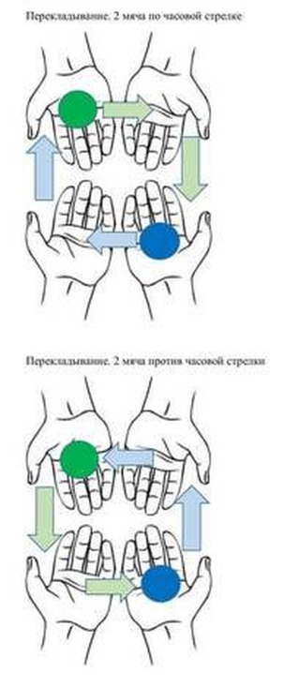

**Перекладывание 2 мячей по кругу**.

Взрослый и ребенок стоят напротив друг друга.

Один мяч в правой руке у взрослого, другой – в правой руке у ребенка.

Перекладывание по часовой стрелке – взрослый и ребенок одновременно начинают перекладывать мяч из своей правой руки в левую, затем из своей левой руки в правую руку партнеру. «Себе-тебе». Повторить несколько раз.

Затем то же против часовой стрелки.

**Крестики**. Взрослый и ребенок сидят напротив друг друга. Один мяч в правой руке у взрослого, другой – в левой руке у ребенка.

Взрослый и ребенок одновременно начинают передавать мяч из своей руки в руку партнера перекрестно: взрослый – из своей правой руки в правую руку ребенка, ребенок – из своей левой руки в левую руку взрослого. Затем наоборот (свой мяч возвращается обратно – взрослому в правую руку, ребенку в левую руку).

Заранее нужно договориться, чья рука будет передавать мяч сверху, чья снизу.

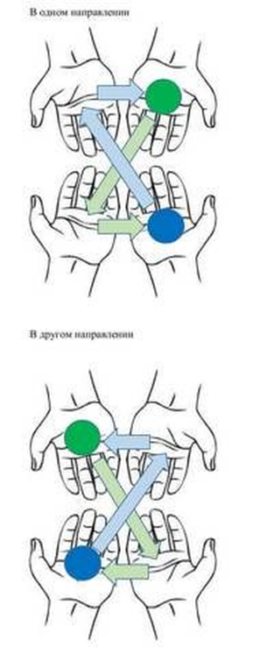**Крестик справа – крестик слева**. Взрослый и ребенок сидят напротив друг друга. Один мяч в правой руке у взрослого, другой – в левой руке у ребенка.

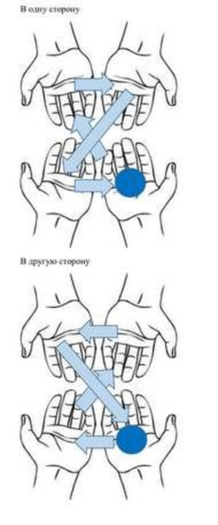Взрослый и ребенок одновременно передают мяч из своей руки в руку партнера перекрестно (взрослый из правой руки в правую руку ребенка, ребенок из своей левой руки в левую руку взрослому). Затем мяч, который получили от партнера, перекладывают обратно в исходное положение (взрослый из своей левой руки возвращает в свою правую, ребенок из правой руки возвращает в свою левую). Повторить несколько раз.

**Перекладывание мяча по «восьмерке».** Взрослый и ребенок сидят напротив друг друга. Мяч в правой руке у взрослого.

Взрослый перекладывает мяч из своей правой руки в правую руку ребенка (перекрестно). Ребенок из своей правой руки – в свою левую руку, затем левой рукой в левую руку взрослого. Взрослый из левой руки в свою правую руку. Повторить несколько раз.

Очень много полезных игр с мячом давно забытых, из нашего детства: «Я знаю пять имен», «Съедобное, несъедобное» и другие. Добрые дворовые игры - кладезь "полезностей" для наших детей.

**«Дни недели»**(месяцы, времена года)

Взрослый кидает мяч ребенку и называет произвольно день недели/месяц, ребенку нужно назвать следующий (или предыдущий) и кинуть мяч обратно взрослому.

**«Числовой ряд»**

Взрослый кидает мяч ребенку и называет число, ребенок кидает мяч обратно и продолжает числовой ряд в прямом порядке, в обратном.

**«Обобщения»**

Взрослый кидает мяч ребенку и называет слово, например, банан, ребенок кидает мяч обратно и называет обобщающее слово (фрукт, одежда, транспорт, обувь и т.д.)

**«Противоположности»**

Взрослый кидает мяч ребенку и говорит признак предмета (мягкий, широкий, легкий и т.д.), ребенок кидает мяч обратно и называет слово, обозначающее противоположный признак.

**«Исключения»**

Взрослый кидает мяч ребенку и называет серию слов, например, яблоко-банан-огурец-груша. Ребенок кидает мяч обратно и называет слово, которое является «лишним».

